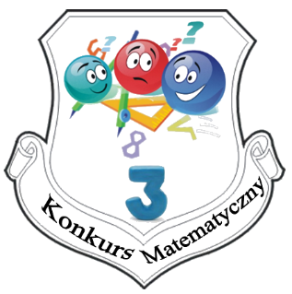
V Gminny Konkurs Matematyczny

„Matematyczne trójki w Trójce”

DRUŻYNA: Szkoła Podstawowa …………………………….

Łamigłówki matematyczne

1.Z ilu kostek składa się ta budowla?  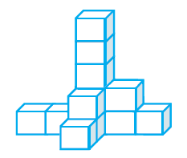  Budowla składa się z ……… . |  | 2. Pierwsza paleta z beczkami waży 350 kg, a druga paleta z beczkami waży 200 kg. Ile waży jedna beczka?  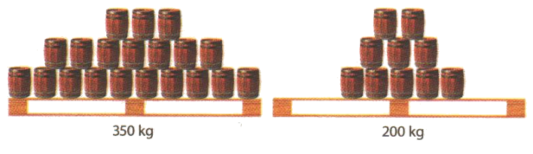  Jedna beczka waży …….
3. Ile trójkątów jest na tym rysunku?  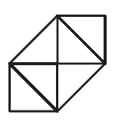  Jest ………………. . |  | 4. Dwa pająki S i M pokonują drogę od punktu A do punktu B, tak jak na rysunku. Czy oba pająki pokonają taką samą drogę?  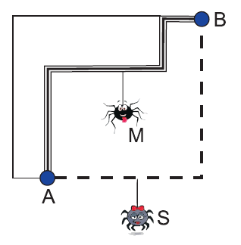  ……………………………………………..
5. Jaką liczbę trzeba wstawić zamiast znaku zapytania?

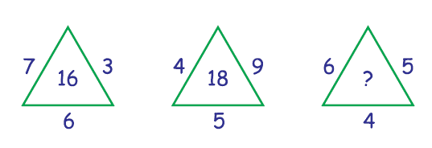

Trzeba wstawić liczbę …… .

6. Każdy z 16 uczniów w klasie 3a wypija codziennie ćwierć litra mleka. Ile litrów mleka wypijają ci uczniowie w ciągu pięciu dni?

W ciągu pięciu dni wypijają ……… .

7. Pociąg wyjechał z Krakowa 15 czerwca o godzinie 23.45 i jechał do Gdyni 8 godzin i 25 minut. Podaj datę i godzinę przyjazdu pociągu do Gdyni.

Data: …………………. Godzina: …………..

8. Kupiono 10 kg jabłek dwóch gatunków: tańszych po 6 zł i droższych po 9 zł za kilogram. Każdego gatunku kupiono za taką samą kwotę. Ile kupiono kilogramów jabłek droższych?

Kupiono ………. kg jabłek droższych.

9. W żółtym, czerwonym i zielonym pudełku było razem 26 kulek. Adam przełożył 3 kulki z żółtego pudełka do zielonego, 4 kulki z zielonego pudełka do czerwonego, a 5 kulek z czerwonego do zielonego pudełka. Wtedy okazało się, że w pudełkach: żółtym i zielonym było razem 17 kulek. Ile kulek było na początku w czerwonym pudełku?

Wskazówka: Wykonajcie pomocniczy rysunek.

Na początku w czerwonym pudełku było ……… kulek.

10. Obwód prostokąta wynosi 380 mm. Dłuższy bok ma 12 cm długości. Jaka jest długość krótszego boku?

Długość krótszego boku wynosi …………… .

